Pressmeddelande 2015-09-17 från Odelberg Entertainment

Kändistätt i nya ”En Talk Talk Show” på Rondo i höst
-Exklusivare, närmare och mer fartfyllt än någonsin!

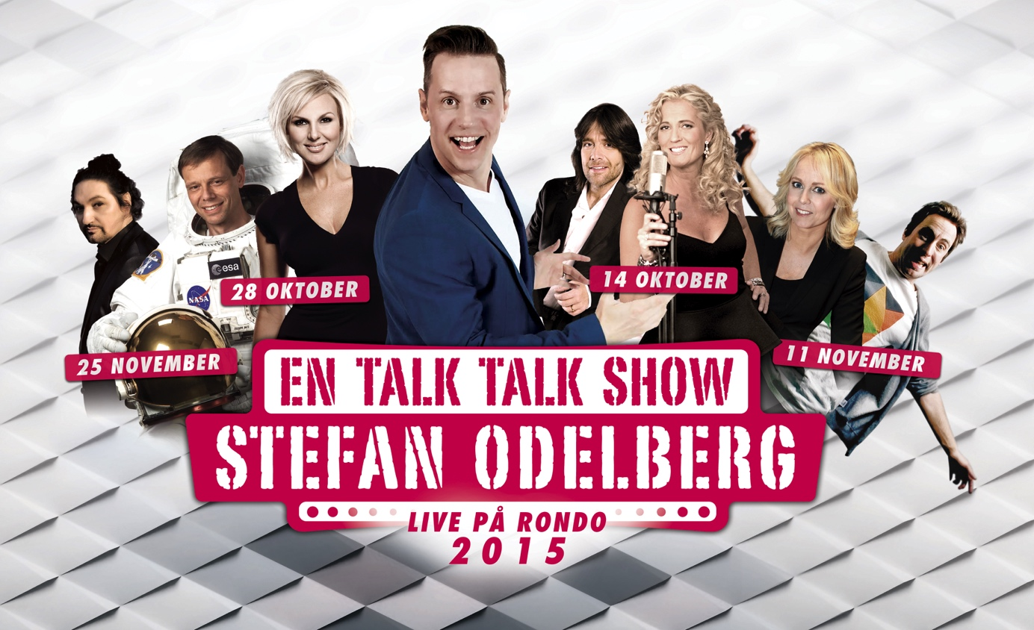

Det blir kändistätt i höstens nya ”En Talk Talk Show” på Rondo i Göteborg när Stefan Odelberg som talkshowvärd bjuder in några av Sveriges mest folkkära artister som; Annika Andersson, Mr & Mrs Wells, Sanna Nielsen, Per Andersson, Christer Fuglesang och Thomas Di Leva till årets stora live-show!

I år har Stefan Odelberg laddat bössan, slipat sina tricks och frågor mer än någonsin för att överraska publik och gästerna på mer än man tror är möjligt, från knopp till tå utöver universums gränser! Tillsammans med husband bjuder Stefan in publiken i en minst sagt fartfylld live-show med en stor dos humor, allvar, musik, värme och mycket skratt!

Premiär för ”En Talk Talk Show” blir det den 14 oktober med Mr och Mrs Wells och final om det omöjliga att hålla fötterna på jorden med Thomas Di Leva och Christer Fuglesang den 25 november.

Biljetter via Liseberg: www.liseberg.se/talktalk eller på telefon 031-400 100

”En Talk Talk Show” på Rondo hösten 2015

14 oktober Robert Wells och Maria Wells
28 oktober Sanna Nielsen
11 november Per Andersson och Annika Andersson
25 november Thomas Di Leva och Christer Fuglesang

ODELBERG ENTERTAINMENT

www.stefanodelberg.com

Pressbilder och press information se: www.werecki.com

Presskontakt: Rickard Werecki Lycknert - werecki promotion company tfn:0707-178008 pr@werecki.com Pressbilder samt ytterligare info se: www.werecki.com



